Тема: Вычисление показателей параметрической надежности по характеристикам случайных процессов изменения определяющих параметров

- Краткие теоретические сведения

Параметрическая надежность характеризует распределение наработки до отказа – выхода из рабочей области 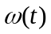 определяющего параметра 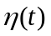 (рис.1.)

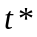

Рис.1. Графическая иллюстрация понятия «параметрическая надежность».
(t* – момент отказа)

Граница рабочей области может быть неслучайной величиной или неслучайным процессом, случайной величиной или случайным процессом. Эта граница обычно задается постоянным предельно допустимым значением (граница допуска).
При рассмотрении вопроса о пересечении границы допуска случайным процессом изменения определяющего параметра могут вычисляться показатели двух типов:
- Вероятность G_{i} нахождения объекта в работоспособном состоянии (доля годных изделий) в фиксированный момент времени или наработки t_{i}. При этом рассматривается случайная величина – значение определяющего параметра объекта в момент времени или наработки t_{i}.
- Показатели наработки (времени) до появления параметрического отказа – пересечения определяющим параметром границы допуска. При этом для оценки параметрической надежности могут использоваться плотность распределения наработки до отказа f(t); интенсивность отказов 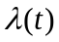. Для ремонтируемых (по параметрическим отказам) объектов рассматриваются поток параметрических отказов или распределения наработки между отказами.

- Вычисление вероятности нахождения в работоспособном состоянии.

Пусть для определенности объект считается работоспособным, если значение его определяющего параметра больше границы допуска . Тогда для фиксированного момента времени или наработки ti вероятность того, что объект работоспособен, равно:

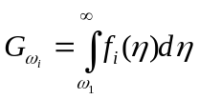 (1)

где 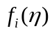 – плотность распределения значений определяющего параметра при t = ti.
При двух границах допуска 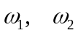

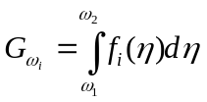 (2)
Если предположить, что определяющий параметр можно считать распределенным нормально, точнее, имеющим усеченное нормальное распределение

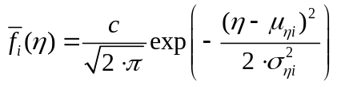 (3)

где 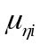, 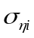 – математическое ожидание и среднеквадратическое отклонение значение определяющего параметра в момент наработки (времени) t_{i}.
Нормирующий множитель находят из условия

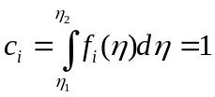 (4)

где (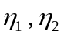) – диапазон возможных значений определяющего параметра.
Из (4) получаем

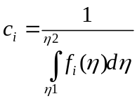 (5)

Подставив в (5) выражение

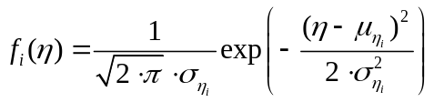 (6)

и применив подстановку

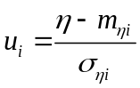 (7)

получаем

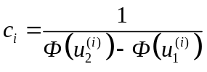 (8)

где

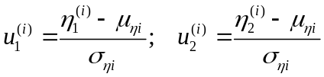 (9)

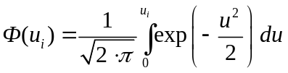 (10)

где 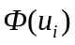 – затабулированная функция Лапласа.

При усеченном нормальном распределении значений определяющего параметра из (1) имеем:

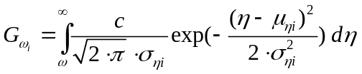 (11)

или

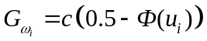 (12)

где

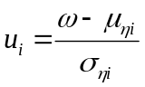 (13)

Обычная ошибка в использовании вероятности 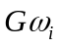 состоит в том, что ее смешивают с вероятностью безотказной работы P(t₁, t₂). Величина характеризует долю объектов, работоспособных в момент наработки t_{i}, тогда как вероятность безотказной работы P(t₁, t₂) характеризует способность объектов к безотказной работе в течение заданного периода наработки (t₁, t₂).

- Вычисление плотности распределения наработки до параметрического отказа.

При монотонном изменении определяющего параметра η плотность распределения f(t) наработки до отказа определяется выражением

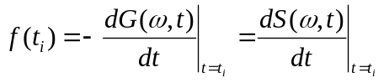 (14)

В (14) 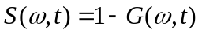 – вероятность того, что изделие находится в неработоспособном состоянии.
Связь распределений f(η) и f(t) иллюстрирует рис. 2, на котором изображена нормально распределенная равномерная линейная случайная функция η(t).

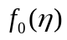
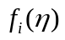
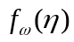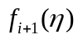
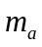
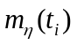
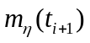

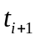
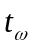
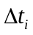

Рис.2. Получение нормального распределения наработки до отказа f(t) на основе расчета вероятности выхода за границу рабочей области

На рисунке 2 вероятность 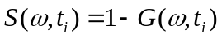 того, что объект при наработке t_{i} находится в неработоспособном состоянии при границе, равной ω, соответствует заштрихованная площадь под кривой распределения f_{i}(η). Приращение этой площади за период наработки (t_{i}, t_{i+1}) пропорционально вероятности отказа объекта за этот период.
Практическое вычисление плотности вероятности наработки до отказа изделий можно выполнить следующим способом. Для каждого временного сечения t_{k} (k=1, 2, … , i, i+1, … , ω, …) по зарегистрированным значениям 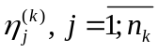 определяются оценки математического ожидания 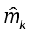 и среднеквадратического отклонения 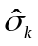. По значениям , строится оценка нормального закона распределения N(, ).
Для каждого интервала наработки Δt_{k} = t_{k+1} – t_{k} строится оценка средней плотности распределения.

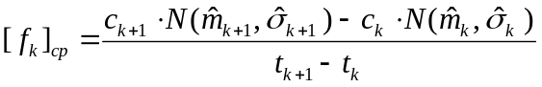 (15)

где 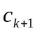, 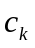 – нормирующие множители, соответствующие (k+1)-му и k-му временным сечениям (см. (1), (5));
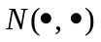 – условное обозначение вероятности выхода параметра за поле допуска (на рисунке 2 этому соответствует заштрихованная область).
По полученным значениям [f_{k}]_{ср} строится гистограмма. На основе полученной гистограммы рассчитываются оценки параметров нормально распределенной сглаживающей функции распределения N(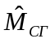, 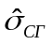):
– Математического ожидания
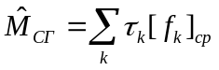 (16)

– Среднеквадратического отклонения
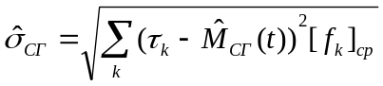 (17)

Здесь 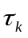 – середины интервалов Δt_{k}.

На основе , строится дифференциальная функция распределения fсг(t), соответствующая N(, ).

- Задания на работы

a) Вычисление вероятности нахождения в работоспособном состоянии

Известно, что значение определяющего параметра описывается выражением

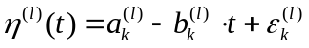,

где 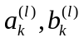 – параметры линейной зависимости, подчиняющиеся нормальным законам распределения 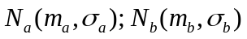. Здесь {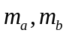} – математические ожидания параметров a, b, определяемые по правилам 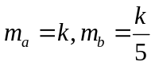; {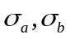} – значения среднеквадратических отклонений, определяемые по правилам 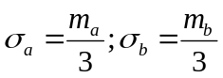;
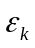 – случайная составляющая, подчиняющаяся нормальному закону распределения 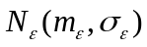, где 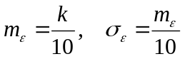;
l – номер реализации случайных величин, 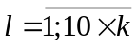
k – номер варианта задания.
Границы допуска 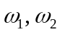 являются равномерно распределенными случайными величинами 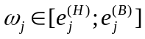, определяемые по правилам
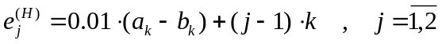
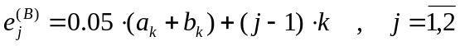

Требуется:
    - рассчитать значения 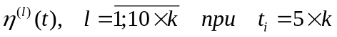
    - рассчитать значение вероятности нахождения в работоспособном состоянии 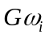

Отчет по заданию должен содержать:
- Таблицу значений случайных величин 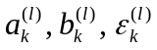 при
- Таблицу значений 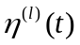 при 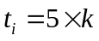
- Параметры нормального закона распределения {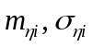}
- Значение нормирующего множителя c
- Значение вероятности нахождения в работоспособном состоянии 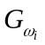.

  - Вычисление плотности распределения наработки до параметрического отказа

По схеме формирования значений определяющего параметра, соответствующей пункту a) , сформировать выборочные значения 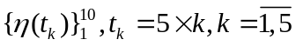.
По полученным массивам 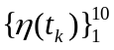 :
- Рассчитать {, }
- Построить оценки N(, ).
- Рассчитать
- Построить гистограмму [f_{k}]_{ср}
- На основе гистограммы рассчитать , и построить дифференциальную функцию f_{сг}(t), которую наложить на гистограмму.

Отчет по заданию должен содержать:
- Таблицу значений случайных величин, соответствующих разным временным сечениям 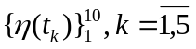
- Значения {, , }, 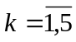
- Значения [f_{k}]_{ср},
- Значения ,
- Оценку дифференциальной функции распределения, наложенную на гистограмму.

